Presseinformation

Pinneberg, 2. November 2017

Perfekte Maßanzüge für den Produkttransport in der Produktion
Nilfisk erweitert seine Lösungskompetenz um sieben neue
pneumatische Produktförderanlagen

Der Global Player Nilfisk ist vor allem in den Bereichen Boden- und Hochdruckreinigung sowie Industriesauger eine marktführende Branchengröße. Darüber hinaus überzeugt der Hersteller durch außergewöhnliche Lösungskompetenz und Innovationskraft im Segment Produktförderung. Dazu gehört beispielsweise die Materialaufnahme aus Schüttgutbehältern, Transportgebinden oder Trichtern, der Materialtransport entlang des Produktionsprozesses oder das Befüllen von Dosiersystemen sowie Abfüll- und Verpackungseinheiten. Um das Leistungsniveau konsequent weiter zu optimieren, hat Nilfisk nun sein bestehendes Produkt- und Komponenten-Portfolio um sieben neue pneumatische Premium-Produktförderanlagen erweitert.

Pneumatische Produktförderanlagen transportieren Pulver oder Granulate zu weiterverarbeitenden Prozess- oder Verarbeitungsmaschinen. Eine Saugeinheit erzeugt dabei den benötigten Unterdruck, wodurch das zu transportierende Material vom Vorratsbehälter zum Abgabepunkt transportiert wird. Pneumatische Lösungskonzepte eignen sich vor allem zum Beschicken von Mischern, Mühlen, Verpackungsmaschinen, Prozessmaschinen wie Tablettenpressen und Kapselabfüllanlagen oder verschiedenen Containerarten.

Entgegen den Beratungs- und Verkaufsprozessen modularer, standardisierter Reinigungstechnik zeichnet sich eine Produktförderanlage durch maximale Individualisierung aus. Und so realisiert das Expertenteam von Nilfisk jährlich eine Vielzahl maßgeschneiderter Anlagekonzepte – von der technischen Beratung über die Anlagenplanung bis hin zu einem zuverlässigen Kundenservice mit einem flächendeckenden Netz an Servicetechnikern. Damit sich die Produktförderer von Nilfisk nahtlos in die wertschöpfenden Prozesse des internationalen Klientels aus Pharmazie, Lebensmittel, Chemie und Kunststoff einfügen, entwickelt der Reinigungsgerätespezialist sein Portfolio kontinuierlich weiter.

Ab sofort zählt die Premiumlinie für den Pharma- und Foodbereich sieben neue Mitglieder. Die jüngst vorgestellte Lösungswelt von Nilfisk deckt dabei eine enorme Spannweite ab. So beginnt die Durchflussrate der kleinsten Anlage bei 350 Kilogramm pro Stunde, während das High-End-Modell bis zu 3.100 Kilogramm stündlich befördert. Das Volumen der Edelstahlbehälter variiert von zwei bis 14 Litern, die Filterelemente verfügen über Flächen von 800 bis 7.500 Quadratzentimetern. Der Geräuschpegel liegt bei allen Anlagen zwischen 69 bis 77 Dezibel, ebenso beträgt die minimale Partikelgröße stets 0,5 Mikrometer. Auch in Sachen Hygiene punkten die neuen GMP-konformen Förderanlagen: Alle Materialien, welche mit dem Fördergut in Berührung kommen, sind in rostfreiem Edelstahl (AISI 316L) gefertigt, ausgenommen davon sind Dichtungen und Filter. Darüber hinaus sind die Maschinen nach FDA und USDA (optional) zugelassen und entsprechen der ATEX-Richtlinie 1935/2004. Last but not least: Dank modernster Vakuumpumpentechnologie ist der Energieverbrauch gering.

Bildanforderung
Bildmaterial finden Sie in unserem Medienportal http://press-n-relations.amid-pr.com (Suchbegriff „Nilfisk-Produktförderer“).

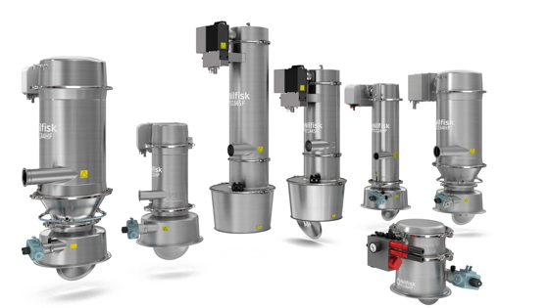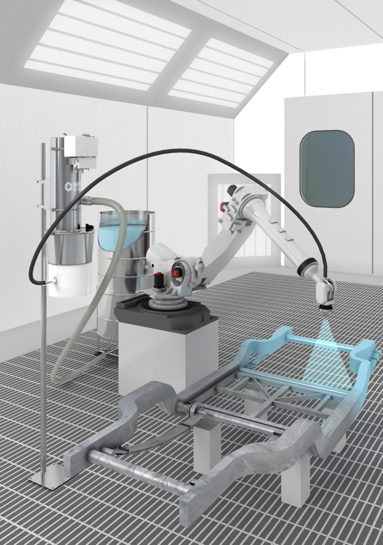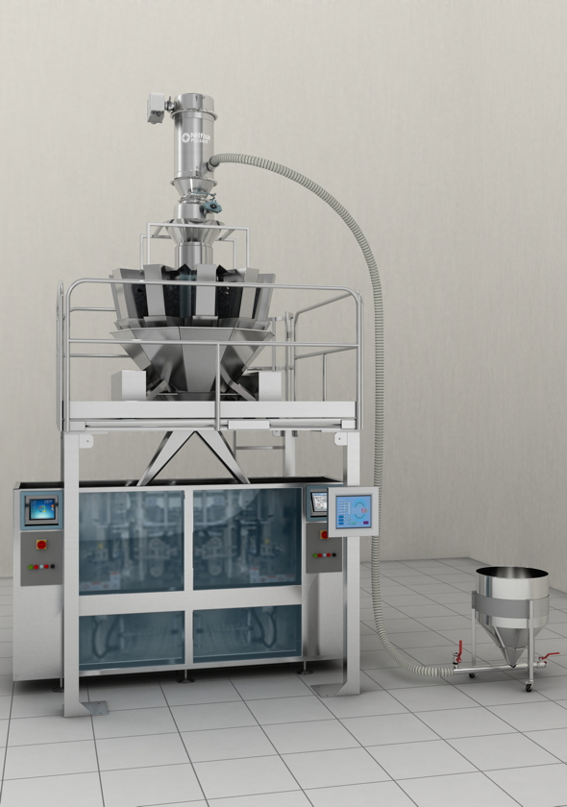

Weitere Informationen:  Nilfisk GmbH  Guido-Oberdorfer-Straße 2-10  89287 Bellenberg, Deutschland  Tel. +49 (0)7306 72-724  info.de@nilfisk.com – www.nilfisk.de | Presse- und Öffentlichkeitsarbeit:  Press’n’Relations GmbH – Monika Nyendick  Magirusstraße 33 – D-89077 Ulm  Tel.: 0731 96287-30 – Fax: 0731 96287-97  mny@press-n-relations.de - www.press-n-relations.de

Nilfisk GmbH in Bellenberg gehört zur Nilfisk A/S. Nilfisk blickt auf eine 111-jährige Tradition zurück und zählt zu den weltweit größten Anbietern professioneller Reinigungstechnik mit einem Umsatz von 1.059 Millionen Euro im Geschäftsjahr 2016 und rund 5.600 Mitarbeitern. Es bestehen Produktionsstätten in Dänemark, Deutschland, Ungarn, Singapur, China, Italien, Mexiko und den USA. Über eigene Vertriebsniederlassungen und ein flächendeckendes Händlernetz ist das Unternehmen in über 100 Ländern der Welt und auf allen fünf Kontinenten vertreten.

Mit innovativen Industrie- und Sicherheitssaugern, pneumatisch betriebenen Förderanlagen, Containment Systemen, zentralen Absauganlagen bis hin zu Hochleistungs-Industriesaugern bedient Nilfisk anspruchsvollste Branchen. Dazu gehören die Metall-, Elektronik- und Verpackungsindustrie, der Maschinenbau sowie die Bereiche Pharma-, Chemie- und Nahrungsmittelindustrie.

